新 书 推 荐

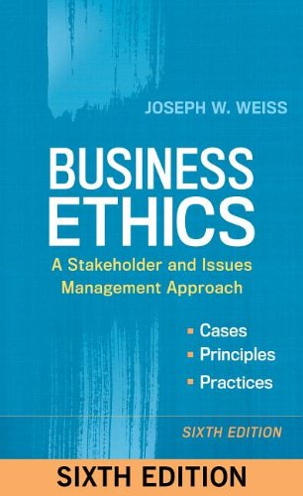
中文书名：《商业道德：利益攸关方与问题管理方法》
英文书名：Business Ethics: A Stakeholder and Issues Management Approach
作 者：Joseph W. Weiss
出 版 社：Berrett-Koehler
代理公司：ANA
页 数：552页
出版时间：2014年6月
代理地区：中国大陆、台湾
审读资料：电子稿
类 型：经管

内容简介：

约瑟夫·魏斯（Joseph Weiss）的《商业道德》是一本务实而又容易上手的指南，有助于确定商业世界中的对与错。魏斯坚信，为了承担社会道德和责任，企业必须承认他们的决定会带给世界超出其专业领域的影响。他将利益相关者的视角和问题为导向的方法整合在一起，使学生看到一个企业的行为如何不仅仅影响股价、利润，而且影响员工、客户、供应商、当地社区、大社会、其他国家和环境的幸福。

魏斯分享了23个定制案例，学生直接沉浸在这些新近的商业道德困境并考虑如何解决他们。其中十四个案例是新加的，触及了以下问题，如网络欺凌、压裂、神经营销、以营利为目的的教育，涉及了以下机构，如高盛、谷歌、Kaiser Permanente、沃尔玛、福特和脸书。

有几章关注独特的正反方观点训练，挑战学生争论道德问题的两个方面。与以往版本一样，第六版配备了完整的教师辅助材料：教学指南、试题库和PowerPoint演示文稿。

为什么是现在？2008年的经济崩溃引发了尚未完全解决的道德问题，并且似乎每周都带来了那些受人尊重的机构的更多可疑行为的消息。因此这是更新魏斯（Weiss）的经典著作的最佳时机，方便交融理论和实践。

作者简介：

约瑟夫·W·魏斯（Joseph W. Weiss）是本特利学院的管理学教授，讲授和研究商业道德、领导能力、技术管理和组织变革管理。他是富布赖特项目专家和商业申请人的国内同行评审，管理咨询师学院的前任主席，以及HICSS（系统科学夏威夷国际会议）的IT/项目管理跟踪的共同主持。他是五本书的作者，并为财富500强企业，政府机构和初创企业提供咨询。

谢谢您的阅读！
请将回馈信息发至：俞晓宁（Winnie Yu）
安德鲁﹒纳伯格联合国际有限公司北京代表处
北京市海淀区中关村大街甲59号中国人民大学文化大厦1705室, 邮编：100872
电话：010-88810959
传真：010-82504200
Email: winnie@nurnberg.com.cn
网址：www.nurnberg.com.cn
微博：http://weibo.com/nurnberg
豆瓣小站：http://site.douban.com/110577/

